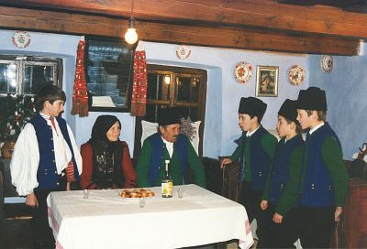

Kántálás énekfüzet

A-1 (E-1) Ébredj, ember, mély álmodból 5
A-x ( - ) Halljátok, ti, kik a porban laktok 7
A-2 (E-2) Megjövendölve volt régen 9
A-3 (E-3) Menj el, sietséggel 13
A-4 (E-4) Mikor Máriához az Isten angyala 15
A-5 (E-5) Ó, jöjj, ó, jöjj, Immánuel 17
A-6 (E-6) Ó jöjj, ó jöjj, Üdvözítő 20
A-7 (E-7) Várj ember szíve készen 22
A-8 (E-8) Ó, fényességes szép hajnal 24
A-9 (E-9) Az Úristen Ádám atyánknak 26
A-10 (E-10) Hullassatok, egek 28
A-11 (E-11) Jöjj, népek Megváltója! 30
A-12 (E-12) Adjon Isten jó éjszakát 32
A-13 (E-13) A sötétség szűnni kezd már 34
A-14 (E-14) Szállást keres a szent család 36
A-15 ( - ) Parancsolá az Augusztusz császár 38
A-16 ( - ) Feljött a hajnal 40
A-17 ( - ) Mennyből alászállott :/ az Úr angyala 41
K-14.a (E-15) Az ég és a föld mostan ünnepelnek 43
K-14.b (E-16) Krisztus Jézus született, örvendezzünk 45
K-15 (E-17) Hej, víg juhászok, csordások! 47
K-16 (E-18) Jertek, menjünk Betlehembe 51
K-17 (E-19) Jer, mindnyájan örvendjünk 53
K-18 (E-20) Kegyes szívű keresztyének 55
K-19 (E-21) Kelj fel, keresztyén lélek 57
K-20 (E-22) Ó, jöjjetek, hívek 59
K-21 (E-23) Jöjjetek Krisztust dicsérni 61
K-22 (E-24) Hinni taníts, Uram, kérni taníts 63
K-23 ( - ) Krisztus Urunknak áldott születésén 65
K-24 ( - ) Betlehem városban, rongyos istállóban ma született 67
K-25 (E-25) Ave Mária 69
K-26 (E-26) Csillagoknak Teremtője 71
K-27 ( - ) Áldattassék kisded Jézus, 73
K-28 ( - ) Serkenj, lelkem, mély álmodból, 75
K-29 ( - ) Betlehemben a Krisztusnak 77
K-30 ( - ) Boldog ház, hol Krisztus lakik, 79
M-1 Mária, Mária, mennyei szép hajnal, 81
Kántálás 83

Digitális Evangélikus Énekeskönyv. Magyarországi Evangélikus Egyház. http://enekeskonyv.lutheran.hu/
Éneklő Egyház, Római Katolikus Népénektár, Szent István Társulat, Bp, 1985. (kották: http://ertekkereso.hu/doc/kantor/kottak )
Kónya Sándor: Harmatozzatok, egek! Népünk vallásos énekei Észak-Bánságban. Thurzó Lajos Közművelődési Központ, Zenta, 2004
Magyar Népzenei Antológia VII. Moldva és Bukovina népzenéje 4.
Magyar népi énekiskola II. Magyar Művelődési Intézet, 2007
http://nepzeneipeldatar.hu/
Református Énekeskönyv

A-1 (E-1) Ébredj, ember, mély álmodból

Ébredj, ember, mély álmodból
Megszabadulsz rabságodból
Közelít már üdvösséged
Eltörlik már minden vétked

Elküldé az Úr angyalát
Hogy köszöntse Szűz Máriát
Kinek tiszta szűz méhébe
Alászállt az Örök Ige

A Szűzhöz így szól az angyal:
Üdvözlégy, teljes malaszttal!
A Szentlélek megárnyékoz
Áldott méhed gyümölcsöt hoz

Fiad Jézus néven hívod
Ő váltja meg a világot
Melyet oly rég tart a sátán
Fogságban a bűnnek láncán

mlsil tdtl /
dtdr dtls
mfisil tlsil

Éneklő Egyház

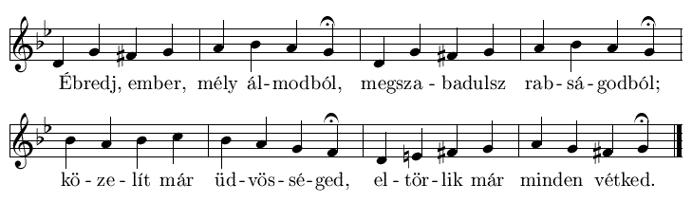

A-x ( - ) Halljátok, ti, kik a porban laktok

Halljátok, ti, kik a porban laktok
S a könnyek völgyében itt zokogtok
Harsog a hírnöknek trombitája
Oszlik az ősi bűn éjszakája

Jöjj, kit a gyarlóság rég óhajtott,
Ó, nyiss, bűnös világ, neki ajtót!
Mint harmat gyöngye a liliomra,
Úgy szállt le hozzánk az Úr angyala.

Ó, Jézus, mindenség boldogsága,
Jöjj, szállj be lelkünknek hajlékába!
Míg a bűn hullámi közt itt élünk,
Malasztot adj, hogy csak neked éljünk!

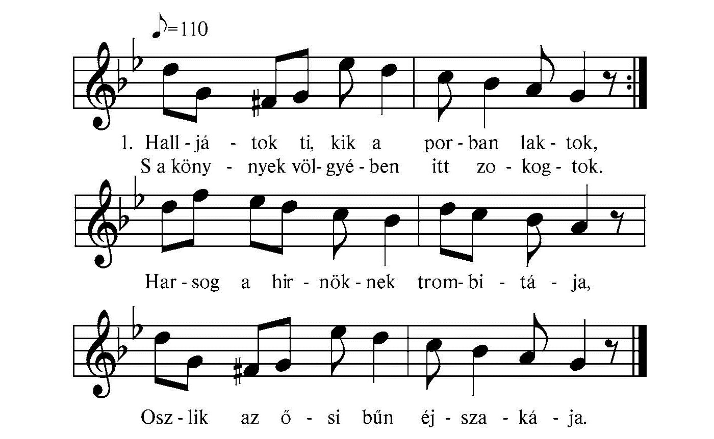

Kónya: Harmatozzatok, egek!

A-2 (E-2) Megjövendölve volt régen

Megjövendölve volt régen
Föl is tündöklött az égen
Hogy születik egy szűztől
Fogan a Szentlélektől

Mária ezt nem gondolta
Hogy neki az Úr angyala
Ezen igéket mondja:
Üdvözlégy, Szűz Mária!

Próféták könyvét forgatta
Amidőn az Úr angyala
Ezen igéket mondta:
Üdvözlégy, Szűz Mária!

Mondván tovább az arkangyal:
Szent Szűz, teljes vagy malaszttal
Téged az Örök Atya
Öröktől elválaszta

Az Ő egyetlen fiának
A világ Megváltójának
Kiválasztott anyjának
Az Úr Jézus Krisztusnak

Óh, arkangyal, mint lehet ez?
Mint férhet szüzességemhez?
Én férjet nem ismerek
Bizonyságom az egek

Én szüzességet fogadtam
Fogadásom megtartottam
Azért hát ez nem lehet
Méhem nem gyümölcsözhet

A Szentlélek megárnyékoz
Szűzségedben kárt nem okoz
Ne félj, óh szűz, annyira
Mert Isten úgy akarja

Régen várják a szentatyák
A világ szabadítóját
Ne halaszd már továbbra
Oh, drága szűz Mária

Íme az Úr szolgálója
Legyen úgy, mint szavad mondja:
Leszek anyja Jézusnak
Világ Megváltójának

Az Íge már megtestesült
Akit Mária szűzen szült
Akit várt egész világ
És az egész mennyország

Dicsőség legyen Istennek
Fiának és Szentléleknek!
Tisztelet a szent Szűznek
Kitől Jézus született

slsf mdmr :/
rmrt rls :/

Magyar népi énekiskola II.

A-3 (E-3) Menj el, sietséggel

Menj el, sietséggel, arkangyal Gábriel
József jegyeséhez ékes köszöntéssel

Isteni titkaim immár kijelentem
Mert Szűz Máriában jó kedvem telt nékem

Légy gyors szolgálatban, köszöntve Máriát
És vidd meg őneki a megváltás titkát!

Az emberi nemzet hogy megszabaduljon
A régi fogságból új életre jusson

sdr mrd
rrm fmr
rrm fmr
mdtdm rtd

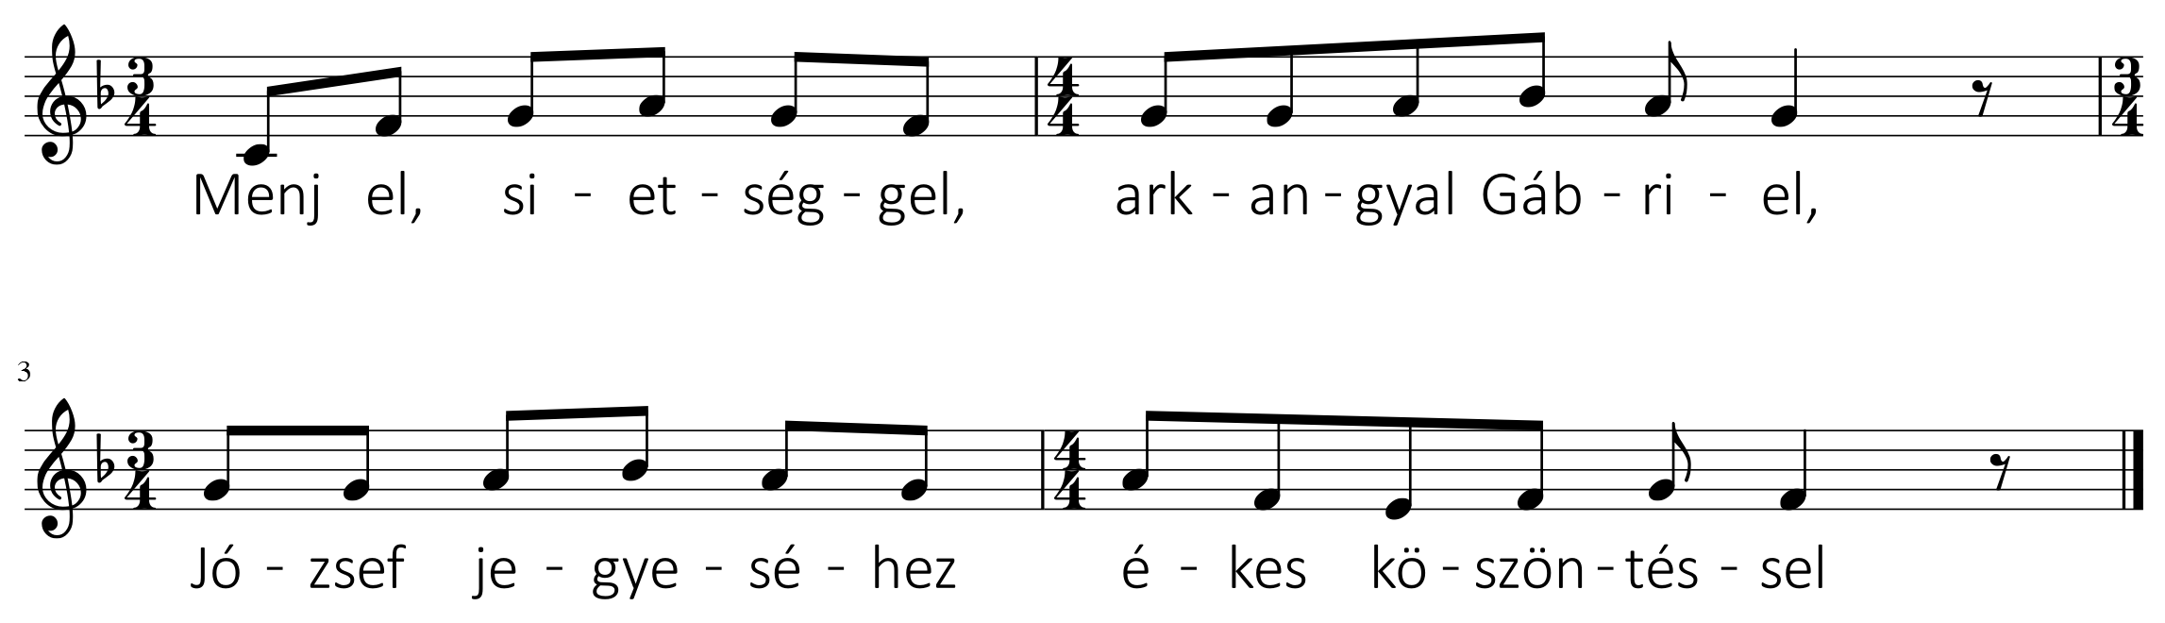

Éneklő Egyház

A-4 (E-4) Mikor Máriához az Isten angyala

Mikor Máriához az Isten angyala
Názáret városban az égből leszálla
Kit szent imádságban Gábriel talála
Ékes köszöntéssel a Szűzhöz így szóla:

Üdvözlégy, te kegyes, Isten szép leánya
Jesszétől származott Ádám unokája
Az Éva asszonynak legtisztább rajzatja
Áron vesszejének megújult virága!

Téged az Úristen leginkább szeretett
Sok nemzetek közül magának eljegyzett
Kilenc angyali kar koronát készített
Hogy megkoronázza azzal szent fejedet

Azért készíts szállást az Isten fiának
Mert tégedet vallott szentséges anyjának
Te méhed kívánta az ő szállásának
Téged mond az írás Salamon házának

Az Úrnak ígéjét örömmel elvárom
Mint Isten akarja, én is úgy akarom:
Tiszta hajlékomba, ha tetszik, bezárom
Mert szüzességemben, tudom, nem lesz károm

//: Világosítsa meg az Úr én házamat
Ragyogó fáklyákkal rakja udvaromat!
Fényes hajnal után hozza fel napomat
Hogy én is láthassam az én Krisztusomat! ://

mmrd tl mmfm rd
mmrm fm ssls fm
sssf mr(d) mmfm rd
mmrd tl tdrd tl

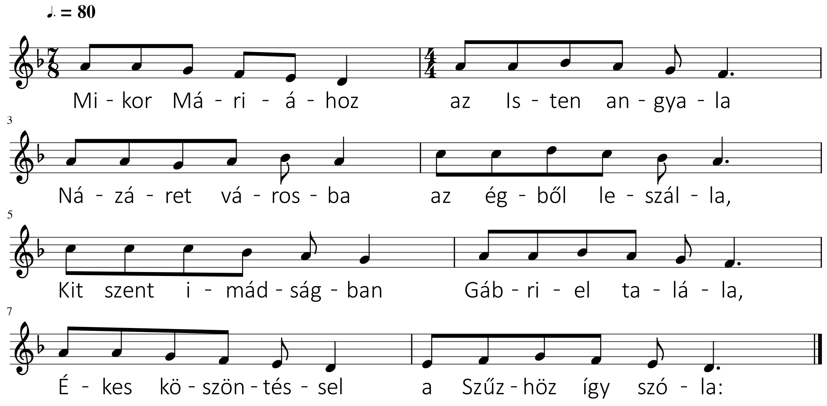

Magyar Népzenei Antológia VII.

A-5 (E-5) Ó, jöjj, ó, jöjj, Immánuel
Hadd szabaduljon Izrael!
Ím, fogságból kél sóhaja
Mert távol Isten szent Fia
Meglásd, meglásd, ó, Izrael
Megszületik Immánuel

Ó, jöjj el, Jessze vesszeje
Ne ártson sátán ereje!
Mentsd meg pokoltól népedet
Hogy dicsérhessen tégedet!

Ó, jöjj, ó, jöjj, Naptámadat
És hozd vigasztalásodat
Űzd el a sötét éj ködét
És vesd el minden félelmét!

Ó, jöjj, Kulcs Dávid törzséből
A mennynek kapuját nyisd föl!
Az üdvösségre tárj utat
Ne legyen részünk kárhozat!

l dmmm rfmr d
r mdld rtls l
r rllt d tls
drmmd rfmr d
ss mm d rfmr d
r mdld rtls l

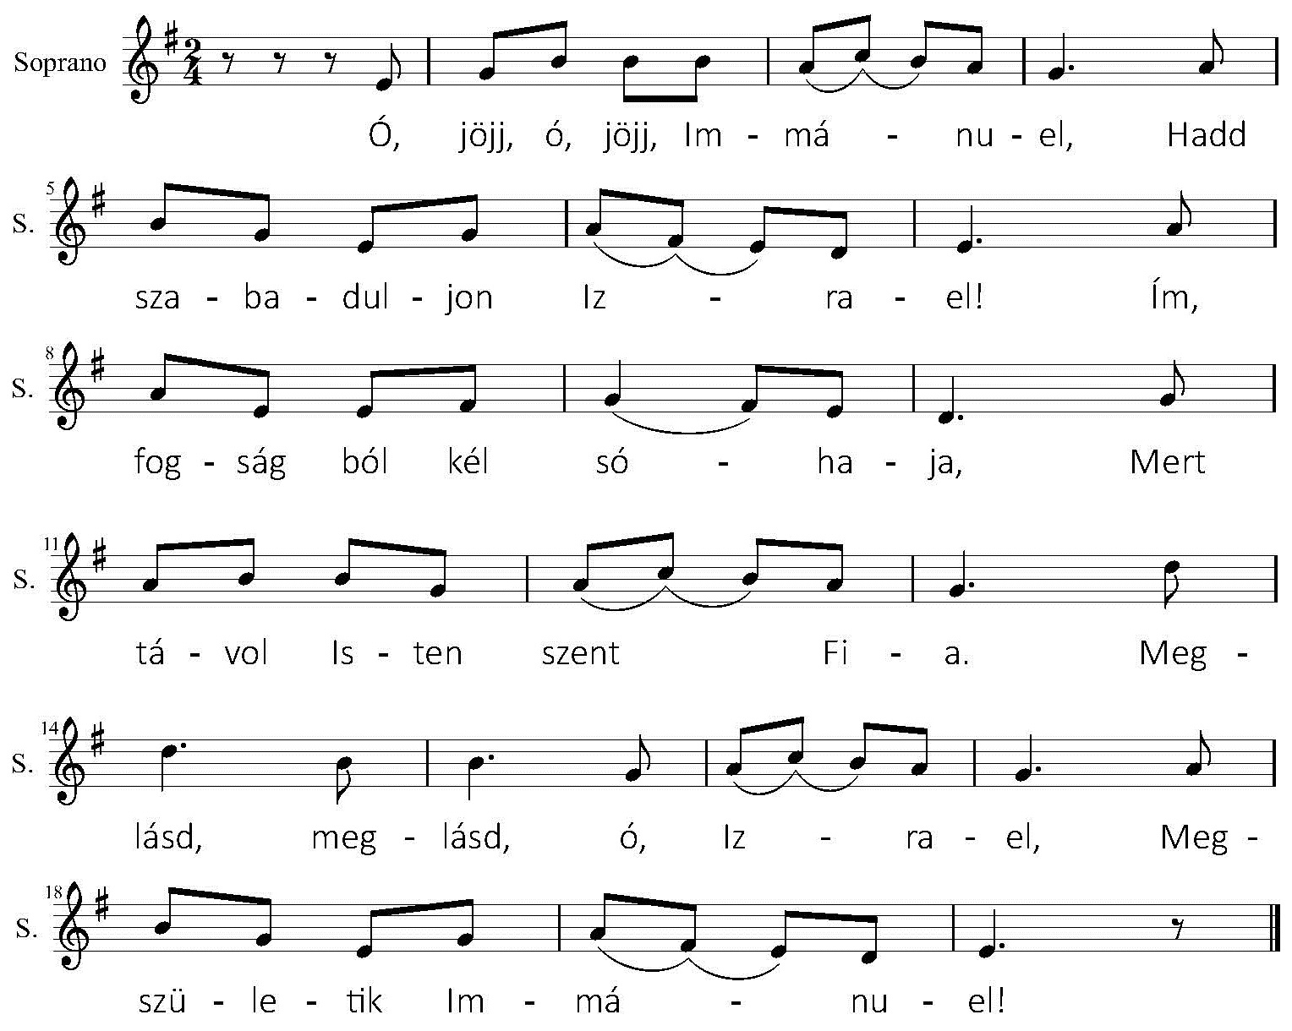

Digitális Evangélikus Énekeskönyv

A-6 (E-6) Ó jöjj, ó jöjj, Üdvözítő
Beteljesült már az idő
Törd át az ég zárt ajtaját
Vár a világ sóvárgva rád

Megnyílt az ég, harmatozva
Megváltónkat, hogy lehozza
Ég felhői, nyíljatok szét
Hozva Jákob fejedelmét

Föld, virulj ki, völgyön, halmon
Viruló zöld had fakadjon
Nyílj ki, Föld Legszebb Virága
Dávid házának királya

Hol maradsz már tőlünk késve
Világ Üdve s Reménysége?
A szívekbe vigaszt öntve
Szállj le e siralomvölgybe!

Ó Fényes Nap, ó Szép Csillag
Téged vágyunk mi látni csak
Kelj fel Napunk! Fényességed
Űzze el a sötétséget

mmrm drtl
mlls dmrd
mlll mlls
mmrm drtl

Éneklő Egyház

A-7 (E-7) Várj ember szíve készen

Várj ember szíve készen, mert jő a hős, az Úr
Ki üdvösséged lészen szent győztes harcosul
Fényt, éltet hozva jő, megtört az ősi átok:
Kit vágyakozva vártok, betér hozzátok Ő

Jól készítsétek útját! A Vendég már közel!
Mi néki gyűlölt, útált, azt mind vessétek el!
A völgyből domb legyen, hegycsúcs a mélybe
szálljon
Hogy útja készen álljon, ha Krisztus megjelen

Az Úr elé, ha tárod a szív alázatát
Őt nem hiába várod: betér hozzád, s megáld
A testi gőg: halál! De bűnödet ha bánod
Szent Lelke bőven árad, s a szív üdvöt talál

Ó, Jézusom, szegényed kér, vár, epedve hív
Te készítsd el, tenéked lesz otthonod e szív
Jer hű szívembe hát! Habár szegény e szállás
De mindörökre hálás, úgy áldja Krisztusát

r rmfr m d d rrmm l :/
l sffm f m fslf s m
m fmrr m d t lrrdi r

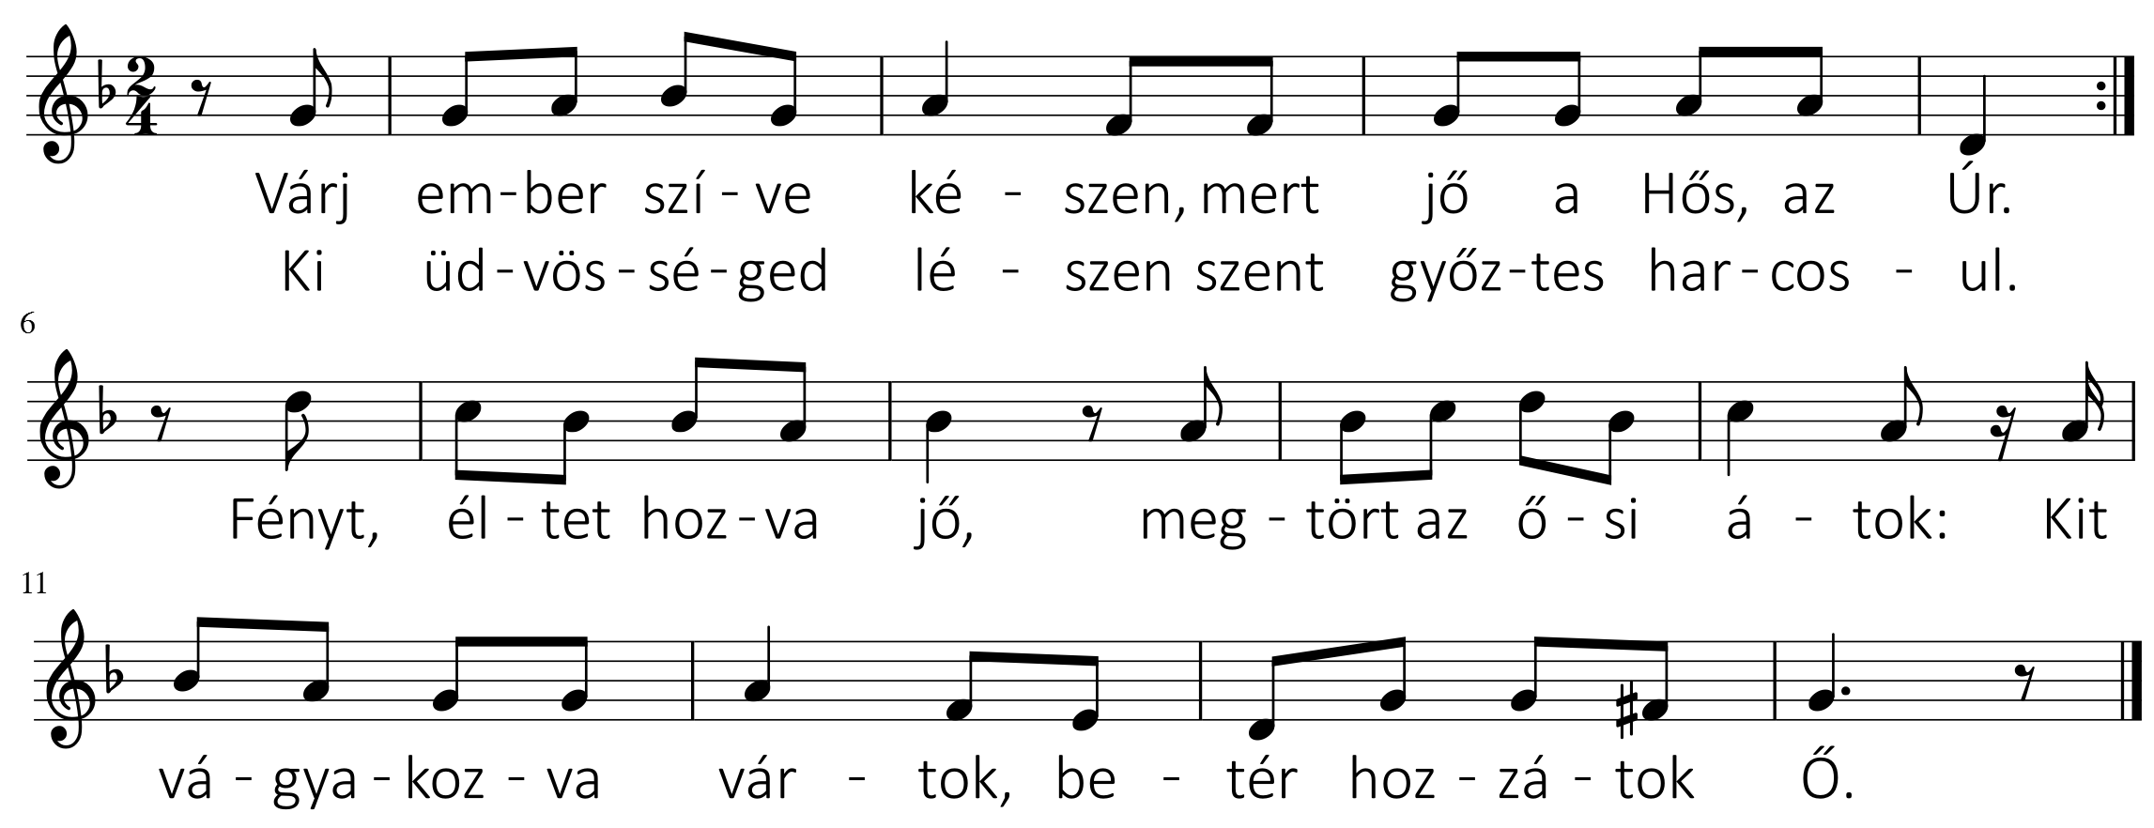

A-8 (E-8) Ó, fényességes szép hajnal

Ó, fényességes szép hajnal
Kit szépen köszönt az angyal:
Üdvözlégy, teljes malaszttal!

Dicsőséges Szűz Mária
Atyaistennek leánya
És Szentléleknek mátkája

Tehozzád küldetett mennyből
Gábriel angyal követül
Istennek rendeléséből

Szentséges Szűz, fiad lészen
Ki Isten s ember lesz egyben
És megmaradsz szüzességben

Anyja lészel Teremtődnek
Dajkája Üdvözítődnek
Szülője te Istenednek

Fiad az Ég Dicsősége
A bűnösök Reménysége
A megtérők Üdvössége

Ó boldogságos Szűzanya
Kérünk nagy méltóságodra
Végy minket pártfogásodba!

Dicsőség Szentháromságnak
Dicséret Szűz Máriának
Üdvözítőnk szent Anyjának!

mfisi ltd tltm
lsms fmrmd
mrmfs lsfrm

Éneklő Egyház

A-9 (E-9) Az Úristen Ádám atyánknak
Kegyes vígasztalásnak:
Megígérte jövetelét a Messiásnak

És az álnok kígyónak mondta
A szép paradicsomba':
Megtöri majd kevély fejed
egy Asszony magva

Megmondotta Bálám próféta:
Csillag kél e világra
Jákob ősi nemzetéből világ javára

Zsoltárokban szent Dávid ajka
Akképp szólott bíztatva:
Székében fog uralkodni királyi magva

Izajás is így jövendöle:
Ímé, Jessze gyökere
Vesszőt terem új virágnak nevelésére
A vesszőnek drága virága
Csillag tiszta világa
Dávid magva: Máriától jött e világra

Ám arról is megemlékezünk
Bízó szívvel készülünk:
Eljön újra világ végén, s megítéltetünk

Kérjük azért mindnyájunk Urát
Lelkünk kegyes Bíráját
Állítsa majd jobbja felől hívei nyáját

lmrm slsf m dm rrdl s
dtdr mfmr ddtar ls fis ddtar l

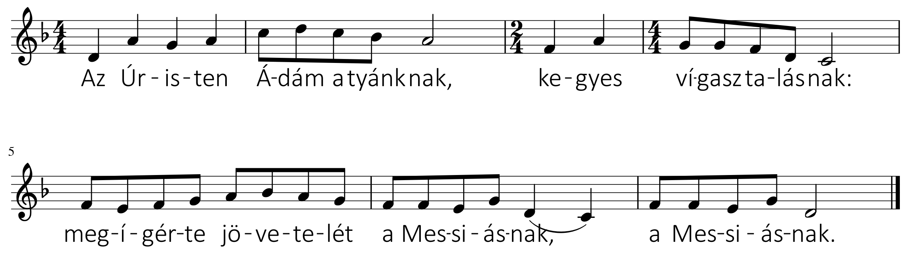

Éneklő Egyház

A-10 (E-10) Hullassatok, egek

Hullassatok egek csillogó harmatot!
Jöjj el, ó Jézusom: búban elhervadok

Nyílj meg, alvó mező,
teremd meg üdvömet!
Jöjj el, ó Jézusom, üdvözíts engemet!

Mézzel csorduljatok álmodó hegyfalak!
Jöjj el, ó Jézusom, szóra nyisd ajkadat!

Holdasszemű leány, hozd el őt, Mária!
Jöjj el, ó Jézusom, Betlehem csillaga!

llrr mm
llsm rr
llsm dd
rrls ll

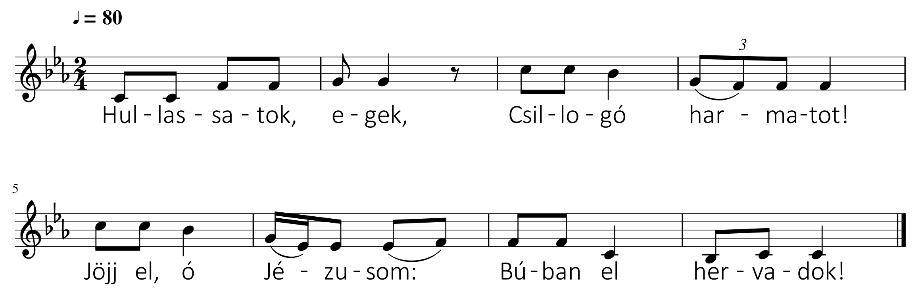

http://ertekkereso.hu/doc/kantor/kottak

A-11 (E-11) Jöjj, népek Megváltója!
Így kér a föld lakója
Jöjj, lelkünk drága fénye
Szívünk édes reménye!

Te érkezel Atyádtól
Mennybéli palotádból
Hogy itt megvívj miértünk
És légy mi pajzsunk, vértünk

Ím, készen vár a jászol
A szív többé nem gyászol
Az éjszaka világos
Az ösvény barátságos

Ó, szállj közénk, Királyunk!
Íme, eléd kiállunk:
A sötétség elmúljon
A Hit Fénye ragyogjon!

ll sd tlt l
ld rd rm d
dr md r dt l
ll sd tlt l

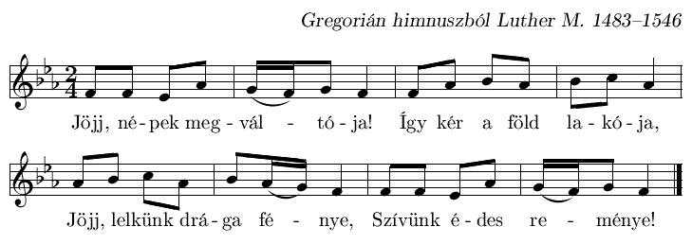

http://ertekkereso.hu/doc/kantor/kottak

A-12 (E-12) Adjon Isten jó éjszakát
Küldje hozzánk őrangyalát
Terjessze ránk szent áldását
Köszöntsük a Szűz Máriát!

Köszöntsük a Szűz Máriát
Vele együtt ő szent fiát
Jézus, Mária szent neve
Legyen nekünk örömünkre!

Íme, feltűnt a fényes nap
Föl kel-e még nekünk holnap?
Míg számadásom nem egész
Nem vagyok még az útra kész

Íme, sötétben maradok
Jöjjetek élő csillagok
Ragyogjatok élő tüzek
Dicsőült mennyei szentek!

Te is, őrző szent angyalom
Dalold tovább csöndes dalom
Míg a testem nyugosztalom
Légy mellettünk, oltalmazóm!

ssmd rrts
llsf ssmd
mfsl sdtl
rrdt ddrd

A-13 (E-13) A sötétség szűnni kezd már
Az a csillag eljő hozzánk;
Véget ér a gyász, a sóhajtás.

A szeleknek széles szárnyán
Vizek fölött bátran szállván
Zengedezünk néked, szép csillag.

Mikor az a csillag kigyúl
A többi mind elhalványul,
Ő előtte minden térdre hull.

Ahol Annak fénye árad
A halálból élet támad,
A gonosznak híre(-pora) sem marad.

Ébredj föl hát, aki alszol
Támadjál föl a halálból,
S fölragyog majd néked a Krisztus
/: S fölragyog majd nékünk a Krisztus. :/

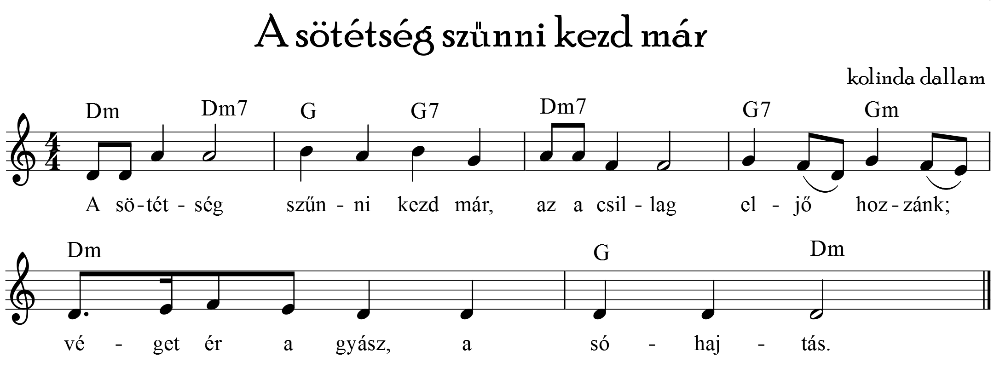

A-14 (E-14) Szállást keres a szent család
De senki sincs, ki helyet ád
Nincsen aki befogadja
Őt, ki Égnek, Földnek Ura

Az idő már későre jár
A madár is fészkére száll
Csak a Szent Szűz jár hiába
Betlehemnek városába'

Legalább ti, jó emberek
Fogadjátok e kisdedet!
Házatokra szent áldás száll
Ha betér az Égi Király

Ne sírj tovább Szűz Mária!
Ne menjetek ma máshova!
Szállásunkat mi megosztjuk
Kis Jézuskát befogadjuk

Megcsendülnek a harangok:
Megszületett az Úr Jézus!
Egész világ megváltója
Mindnyájunk szabadítója

dtls ddrd
mmrm rdtl
drmr mrltd
drmm rdtl

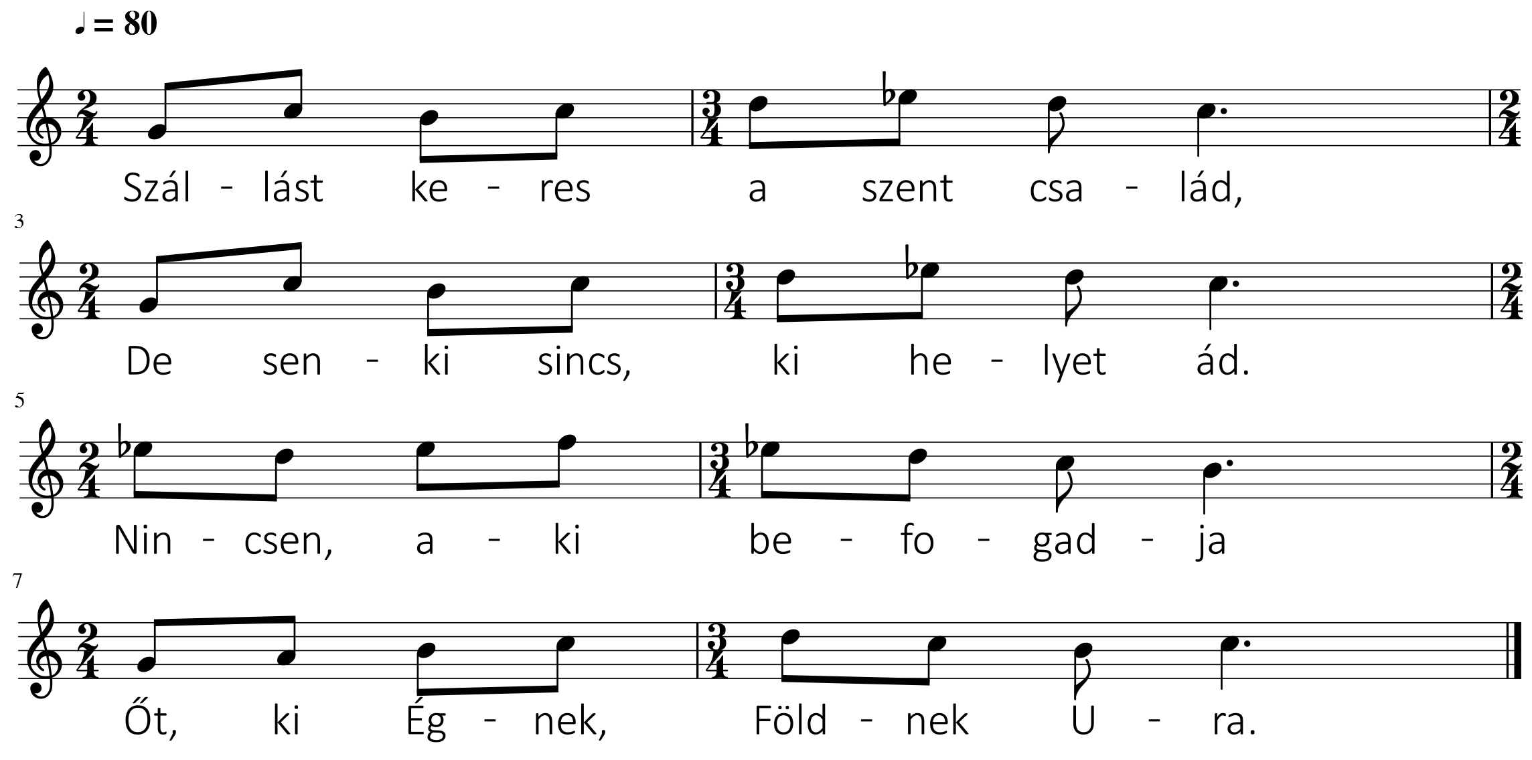

http://ertekkereso.hu/doc/kantor/kottak

A-15 ( - ) Parancsolá az Augusztusz császár
Parancsolá az Augusztusz császár,
Számláltassék mind e széles világ,
Minden ember nevét beírassa,
És császár levelébe vallja.

Szíriában számlálást kezdének,
Mennek vala mindenfelől népek,
Hazájukból és ő városukból,
Vallást tevén császárnak magukról.

Elindula József és Mária,
Mennek vala Betlehem városba,
Mert ő vala Dávid nemzetsége,
A városba kell vala mennie.

Máriának eljöve szülése,
Nem találtak szállást Betlehembe’,
Vendég néppel város betölt vala,
Beszállának egy kis istállóba.
Meghúzódtak egy kis istállóban,
Ott születék meg az Isten fia.
Örvendezék a jegyespár benne,
Melengeté barmok lehellete.

Úgy örvendett József és Mária,
Mert karjukon van az Isten fia.
Áldott Jézus, Királyok királya,
Hintsél szeretetet e világra.

lltl tdrm rr
mrdt lslt dt
dtlt ds ls fm
lltltdrd t l

A-16 ( - ) Feljött a hajnal

Feljött a hajnal arany sugárral az égre,
Leszállt az angyal fényes szárnyakkal a földre.

Gyémánt lépcsőkön, rózsás felhőkön leszállott,
Mint égi követ Názáret felé megállott.

Szűz Máriának kis hajlékába hogy bement,
Aki mint angyal, ájtatosságban térgyepelt,

Üdvözlégy Kegyes, Isteni Jegyes,Szűzanya!
Sok ezrek közül te vagy egyedül megáldva.

Az örök ige szűz kebeledre borula,
És a szüzesség égi virággá változa.

Isteni kisded, várjuk jöttödet, siessél,
Te légy minékünk égi vendégünk, ne késsél!

A-17 ( - ) Mennyből alászállott :/ az Úr angyala
Joakhim lányának, Szép Szűz Máriának
eképpen szóla:
Üdvöz légy, áldott légy, óh, Mária
Mert téged magának, választott anyjának
Isten fia

Tárd fel azért, kérlek, :/ kebeledet.
Szentlélek ereje, árnyékoz kegyelme
most Tégedet.
Szűzen szülsz, ezt mondom én, Gábriel,
Emlékezz szavamra, nézz e liliomra:
ez lesz a Jel!

Engem azért küldött, :/ követségbe,
Hogy néked megmondjam és tudtodra adjam
Názáretben
Az ő akaratját, melyet végzett,
Mert téged mindennél, a többi szüzeknél
jobban szeretett.

Egekben mindenek, :/ az Atyának,
Téged, ó Mária, ó frigynek ládája, kiáltának,
A dicső angyalok, kerubimok,
Menyekben udvarló és rád várakozó
szerafimok.

Legyen azért tehát, :/ akaratja,
Mennyei Atyának, leszek szent Fiának
(hű) szolgálója.
Jőjj számból Istennek dicsérete,
Ki rólam, lányáról, hív szolgálójáról ezt végezte.

dmss l s ssfm sfm mrdr d :/
mm m mm m ssfm r

K-14.a (E-15) Az ég és a föld mostan ünnepelnek

Az ég és a föld, az ég és a föld
Mostan ünnepelnek
Angyal és ember, angyal és ember
Vígan örvendeznek
Krisztus született, Isten ember lett
Angyalok dícsérik, királyok tisztelik
Pásztorok imádva, térdhajtva köszöntik
A nagy csodát hirdetik

Ó, bűnös ember, ó, bűnös ember
Nézz fel most az égre:
Árad a földre, árad a földre
Mennynek dicsősége!
Jön maga Isten, hogy megsegítsen
Kisgyermek képében leszállt ez éjfélben
Szűnik a sötétség, éled a reménység
Mindnyájunknak szívében

d dtdr m mrmf s sfmf sfm /
ll l l slsf m mm rfmr rrr sfm rdtd rs
d d dtdr m m mrmf
slsf m r d

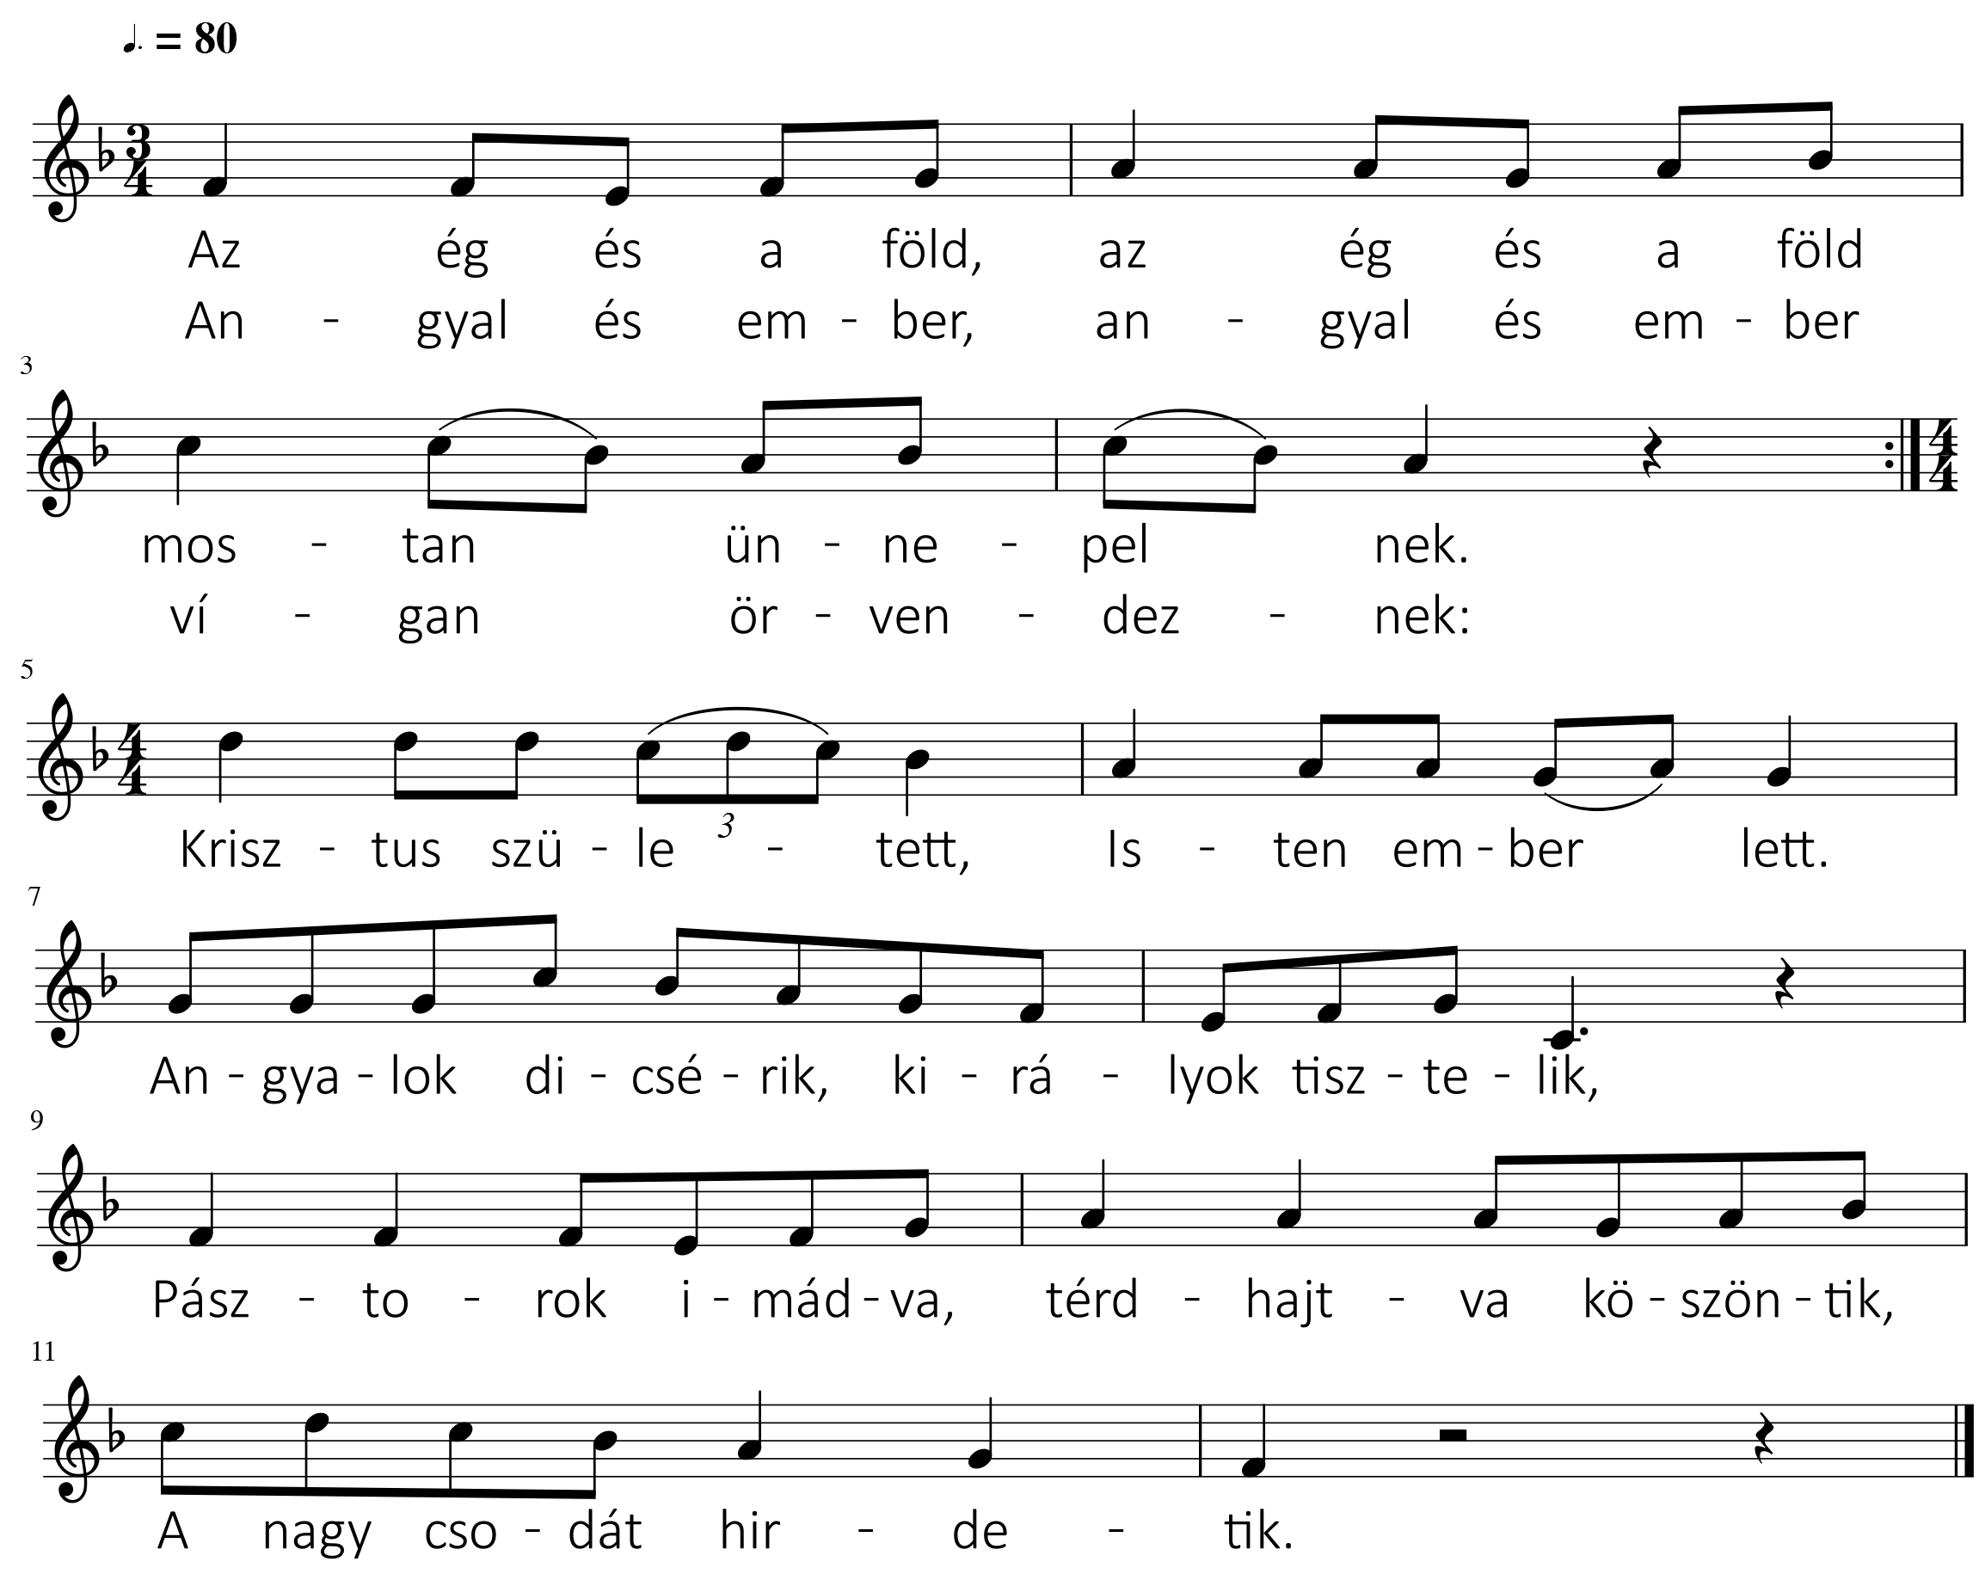

K-14.b (E-16) Krisztus Jézus született, örvendezzünk

Krisztus Jézus született, örvendezzünk
Néki öröm éneket zengedezzünk!
Dávidnak véréből, tiszta Szűz méhéből
Született (a) Krisztus nékünk

A szüzesség liljoma kivirágzott,
S megtermé a mennyei szép virágot.
A kegyes Jézuska minékünk meghozta
Születvén, a váltságot!

drmf ss s fis l s
ssff mm r mm r d
mrmf m r /
dls sf mr d

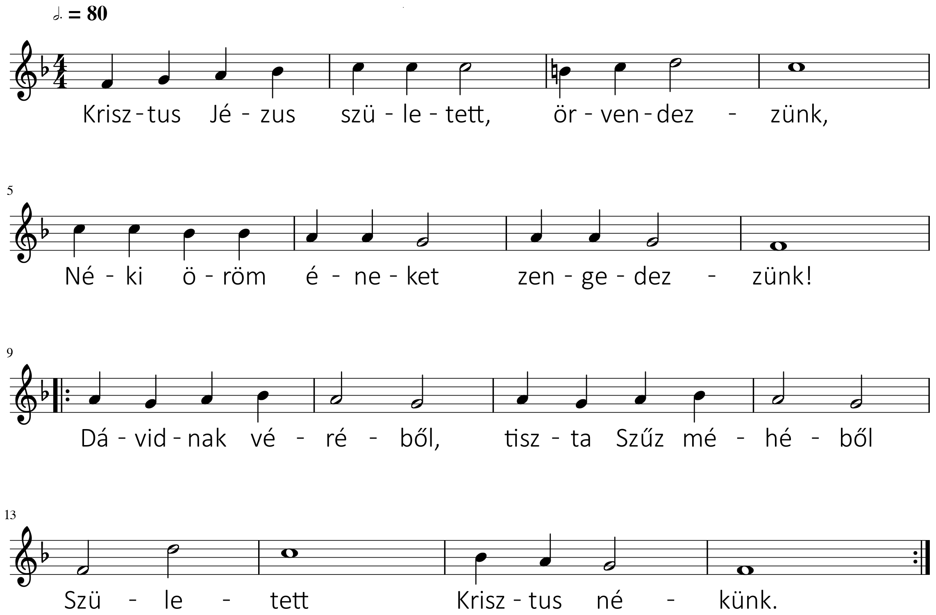

http://ertekkereso.hu/doc/kantor/kottak

K-15 (E-17) Hej, víg juhászok, csordások!

Hej, víg juhászok, csordások!
Csörgedeznek a források
Mily gyönyürű ez az éjjel.
Bár tekintsetek csak széjjel!

Hogy felébredtem álmomból
Láttam csillagot Jákobból
Hogy felkeltem, láttam tüzet
Mely jelentett egyszülöttet

Hogy ülünk a tűz melegén
Az a szép, fényes égi lény
Hirdet glóriát s örömet
Mely megnyitja szíveinket

Nézd, amott Betlehem felett
Láttok egy nagy fényességet
Ott egy csillag is leszállott
Rongyos pajtánál megállott

Rég is fújdogál már szele
Bizonyára annak jele
Hogy született a Messiás
Kit jövendölt a Szentírás

Ott van, bizonnyal megláttam
Néztem, hogy odajutottam
Jaj, ott fekszik a szénába’
Betakarva pólyácskába

Üdvöz légy, áldott pásztorunk
Bárányt hoztunk néked, Urunk
Sajtot, mézet, túrót, tejet
Ezzel hajtunk térdet s fejet

Téged dicsér szívünk, ajkunk
Áldd meg, Jézus, minden nyájunk
Áldj meg minket s minden határt
Vedd el a testi s lelki kárt!

Üdvözlégy, áldott pásztorunk, kit szegénységben imádunk!
Vedd kegyesen szíveinket, vele együtt mindenünket!

d m rdrm d d
s s fmfs m m
s r rdrm f m
s l sfmr d d

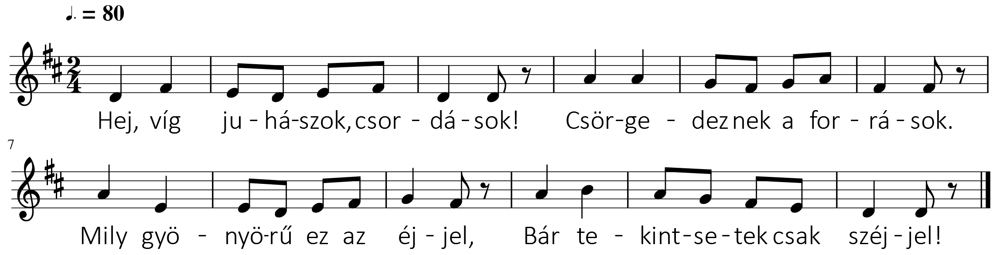

http://ertekkereso.hu/doc/kantor/kottak

K-16 (E-18) Jertek, menjünk Betlehembe

Jertek, menjünk Betlehembe
A kisdedhez örvendezve
Kivirágzott Jessze ága, Jézus a virága
Ó, tekintsünk jászolára, mily hideg az ágya

A meleg Nap alkotóját
Fagytól vékony rongyok óvják
Nincs paplanja, nincs dunyhája,
elhagyottan fekszik
Barmok szája lehel rája,
jaj, csak úgy melegszik

Ó, én édes Messiásom
Nincsen helyed a szálláson
De a te kis szívecskédet csak az szomorítja
Hogy tenéked hűtlen néped
keblét meg nem nyitja

dssl ssf m /
rrtr ddtl tdtl s s
llfl ssms rfmr d d

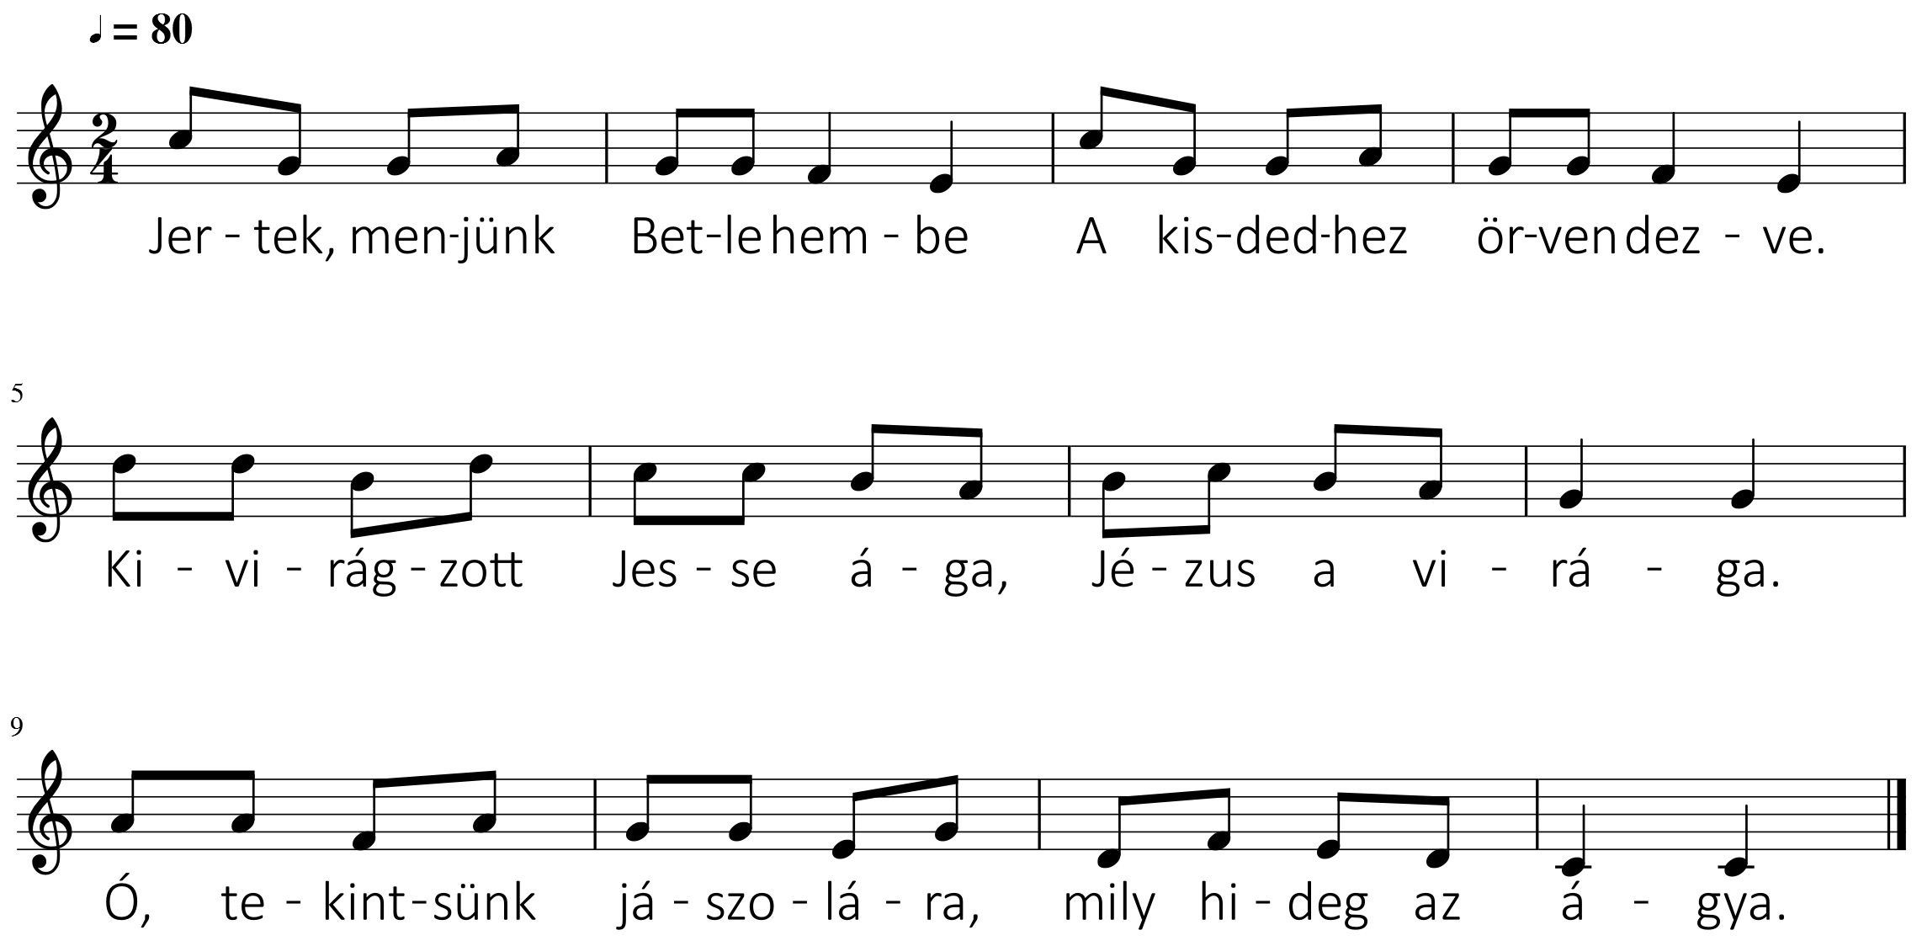

http://nepzeneipeldatar.hu/

K-17 (E-19) Jer, mindnyájan örvendjünk

Jer, mindnyájan örvendjünk
És szívünkben vigadjunk
Mert született Úrjézus nékünk!

E világra adaték, és minékünk születék
Emberi nem, hogy megváltassék

Úristennek szent Fia, születék e világra
Eljött lelkünk boldogságára

Elhagyá gazdagságát, véghetetlen országát
Hogy érettünk adja Ő magát

Örvendjünk és vígadjunk, Istennek hálát adjunk
Hogy halálból életre jussunk

lslt dt l
mmrr md t
sltd mrdt l

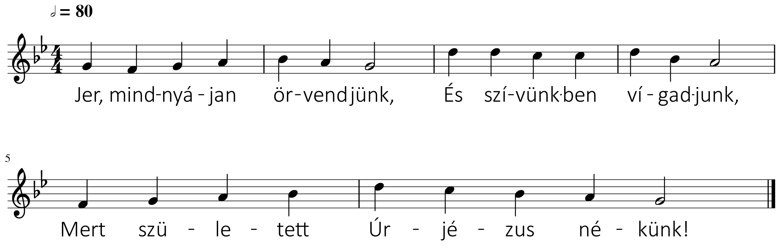

http://nepzeneipeldatar.hu/

K-18 (E-20) Kegyes szívű keresztyének

Kegyes szívű keresztyének
Menjünk a városba
De csöndesen, föl ne keltsük
Jézust a jászolyba'
Kezecskéi mind kivannak
Lábacskái mind elfagynak
Jézus, szép virágom, mennyei királyom

Édesanyja Szűz Mária
Ott virraszt mellette
Melegséget ad neki a
Barmok lehelletje
A pásztorok leborulva
Imádják Őt, fohászkodva
Jézus szép virágom, mennyei királyom

ll mm ff mr drdt l l :/
tt rr dd mm :/
ltdl m f
mrt dl l

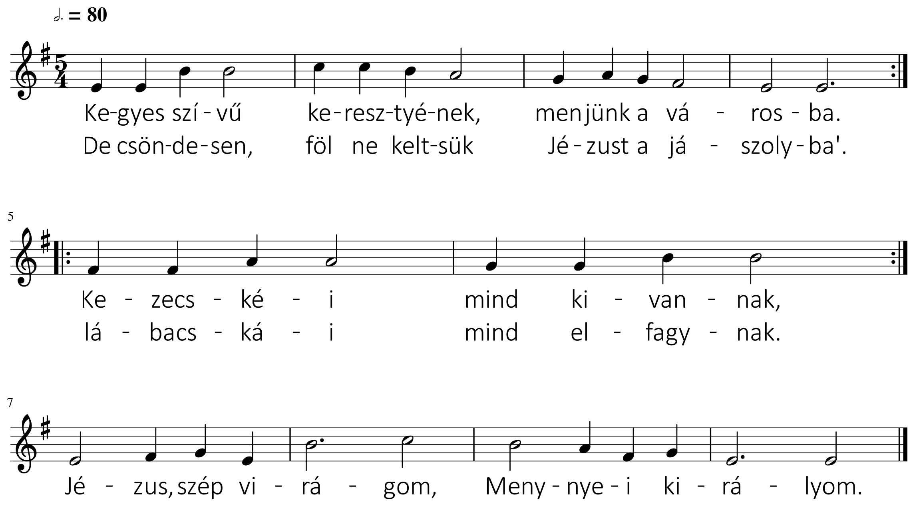

K-19 (E-21) Kelj fel, keresztyén lélek

Kelj fel, keresztyén lélek, a nagy Istenre kérlek!
Tekints bé a jászolyba, Úrjézus fekszik abba'!
Ó, én szerelmes Jézusom!

Nézd, mily kemény az ágya
Tiszta szerelmünk áldja!
Azért fekszik oly ágyba
Hogy mi szívünk gyulladjon
Ó, én szerelmes Jézusom!

Hirdessük egész Földnek
Nagy voltát e Gyermeknek,
Legyünk kedves hajléki, szívünket adjuk néki!
Ó, én szerelmes Jézusom!

Jézus, Örök Fényesség
Áldja minden nemzetség!
Legyen örök fényesség
Mondja minden nemzetség:
Ó, én szerelmes Jézusom!
drms frf m :/
msfm fmr :/
drms f mrdm rd
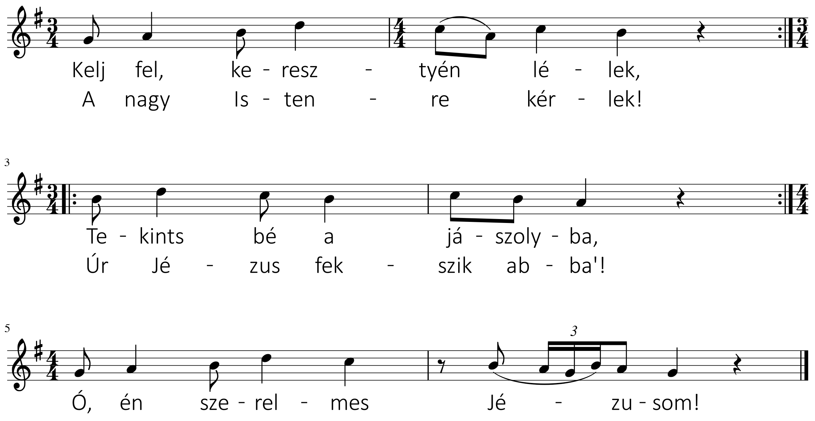
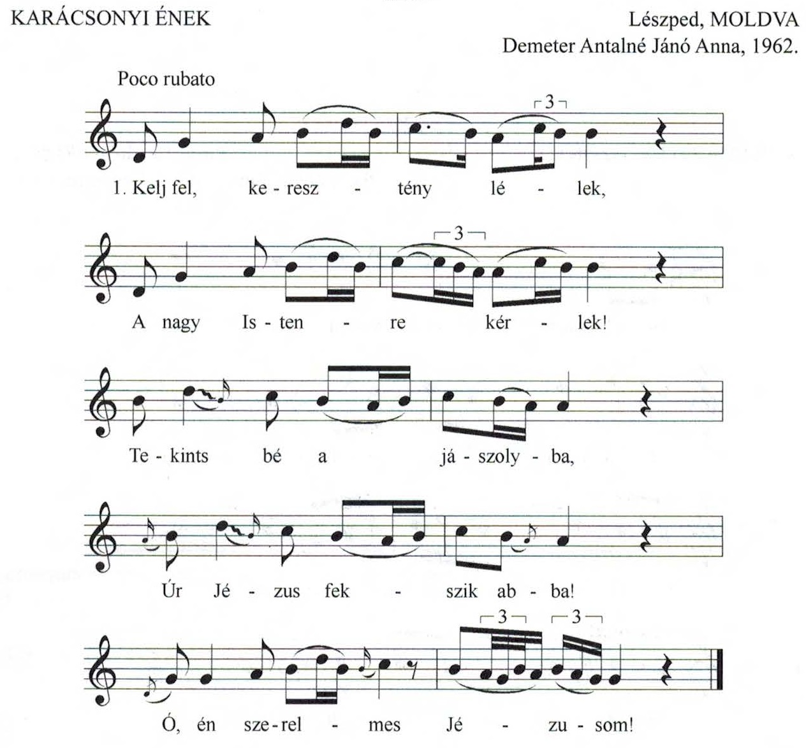
Magyar népi énekiskola II/128

K-20 (E-22) Ó, jöjjetek, hívek

Ó, jöjjetek, hívek, ma lelki nagy örömmel
A jászolhoz Betlehembe jöjjetek el!
Megszületett az angyalok királya:
Ó, jöjjetek, imádjuk, ó, jöjjetek, imádjuk
Ó, jöjjetek, imádjuk az Úr Krisztust!

Az életnek szent Ura, dicsőség Királya
Itt fekszik a jászol mélyén nagy szegényen
Nagy dicsőséges, szent és örök Isten!

Ti angyali lelkek, ma zengjetek az Úrnak
És vigadva örvendjetek, buzgó hívek!
A magas mennyben dicsőség Istennek!

Úr Jézus, ki ez napon érettünk születtél
Csak tégedet illet szívünk tisztelete!
Isteni Gyermek, testet öltött Íge!

d dsd r ss mrmf m r
d dtl tdrmd t l ss
sfm f m rmdr tls
ddtdr ds
m mrmf m r
m fmrd t d f m r d

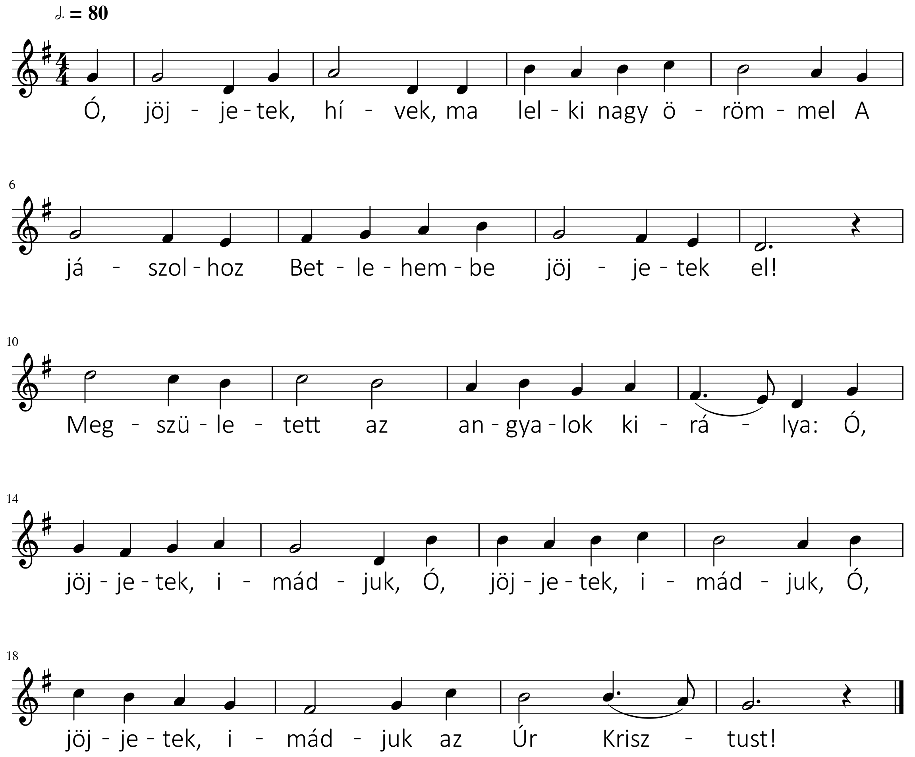

K-21 (E-23) Jöjjetek Krisztust dicsérni
Bízó szívvel hozzá térni
Énekekkel zengve kérni
Krisztus népe, jöjjetek!

Bűn, pokol már búban éljen
Ördögöt hadd ölje szégyen
Üdvösségünk szent ölében
Már levetjük mind a bút

Küldte Őt az Úr kegyelme
Öröklétre, győzelemre
Hogy szívünket felemelje
Boldogságos ég felé

Irgalommal szánva minket
Nagy jósága ránk tekintett
S ördögcsalta bús szívünket menny-magasból látni jött

Áldott óra, boldog óra
Nagy hitünknek meghozója
Ajkunk zengő hálaszóra
Nyílik, édes Jézusunk

Jászol-ölben, drága Gyermek
Ég felé vigyen kegyelmed
Hol dicsérve énekelnek
Édes hangú angyalok

dm sm fsl sr
mfs fmr dl ts
mf sl sr md
ff mrd dlt d

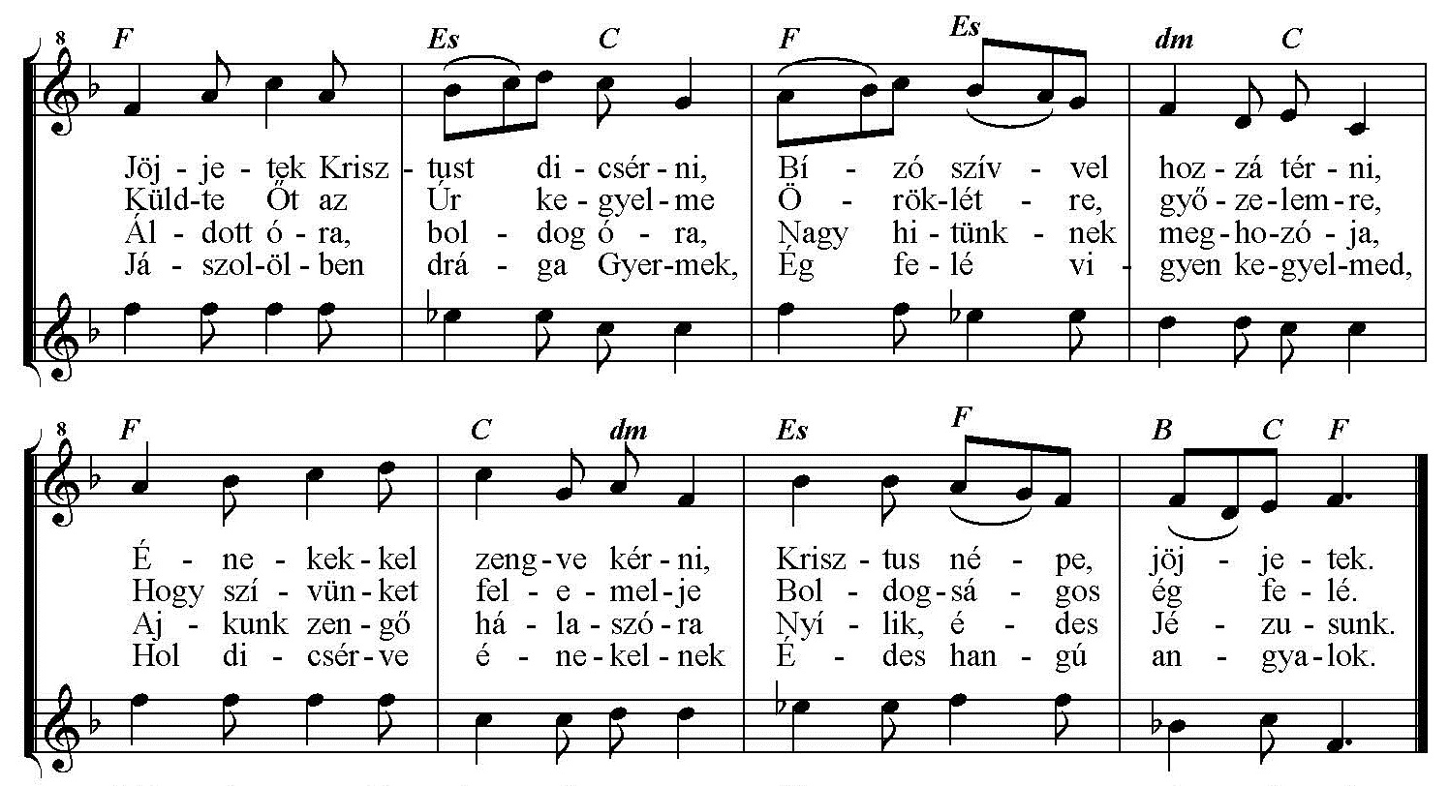

K-22 (E-24) Hinni taníts, Uram, kérni taníts
Gyermeki nagy hitet kérni taníts!
Indítsd fel szívemet, buzduljon fel Neked
Gyűjteni lelkeket! Kérni taníts!

Hinni taníts, Uram, kérni taníts!
Lélekből lelkesen kérni taníts!
Üdvözítőm te vagy. Észt, erőt, szívet adj
Lelkeddel el ne hagyj! Kérni taníts!

Hinni taníts, Uram, kérni taníts!
Gyorsan elszáll a perc, kérni taníts!
Lásd gyengeségemet, erősíts engemet
Míg diadalt nyerek! Kérni taníts!

Hinni taníts, Uram, kérni taníts!
Jézus, te visszajössz, várni taníts!
Majd, ha kegyelmesen nézed az életem
Állhassak csendesen! Kérni taníts!

mmm mrr rmf m
sss sfifi fisl s f
mfs lrr rmf sdd
drm fll tdr d

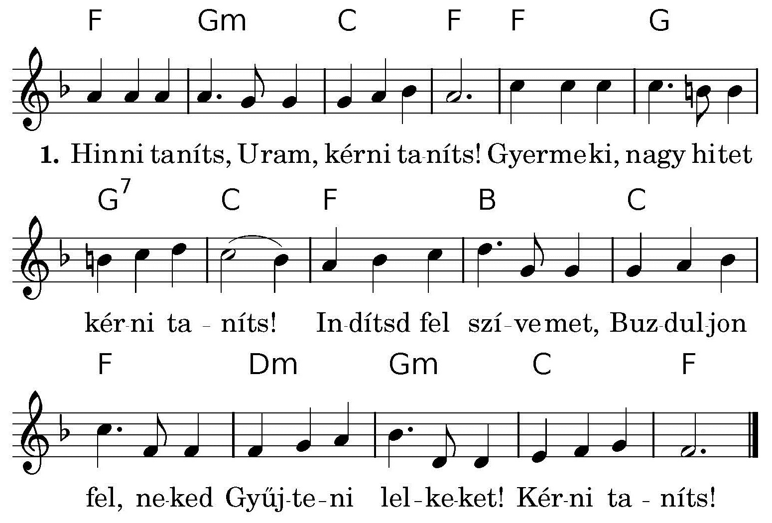

K-23 ( - ) Krisztus Urunknak áldott születésén
Angyali verset mondjunk szent ünnepén
Mely Betlehemnek mezejében régen zengett ekképpen:

A magasságban dicsőség Istennek
Békesség légyen földön embereknek
És jóakarat mindenféle népnek és nemzetségnek!

A nemes Betlehemnek városába
Gyermek született szűztől e világra
Örömet hozott Ádám árváira, maradékira

Eljött már, akit a szent atyák vártak
A szent királyok akit óhajtottak
Kiről jövendőt próféták mondottak, nyilván szólottak

Ez az Úr Jézus, igaz Messiásunk
Általa vagyon bűnünkből váltságunk
A mennyországban örökös lakásunk, boldogulásunk

Hála legyen mennybéli szent Atyánknak
Hála legyen született Jézusunknak
És Szentléleknek, mi vigasztalónknak, bölcs oktatónknak!

Ó, örök Isten, dicső Szentháromság
Szálljon mireánk mennyei vigasság
Távozzék tőlünk minden szomorúság, légyen vidámság!
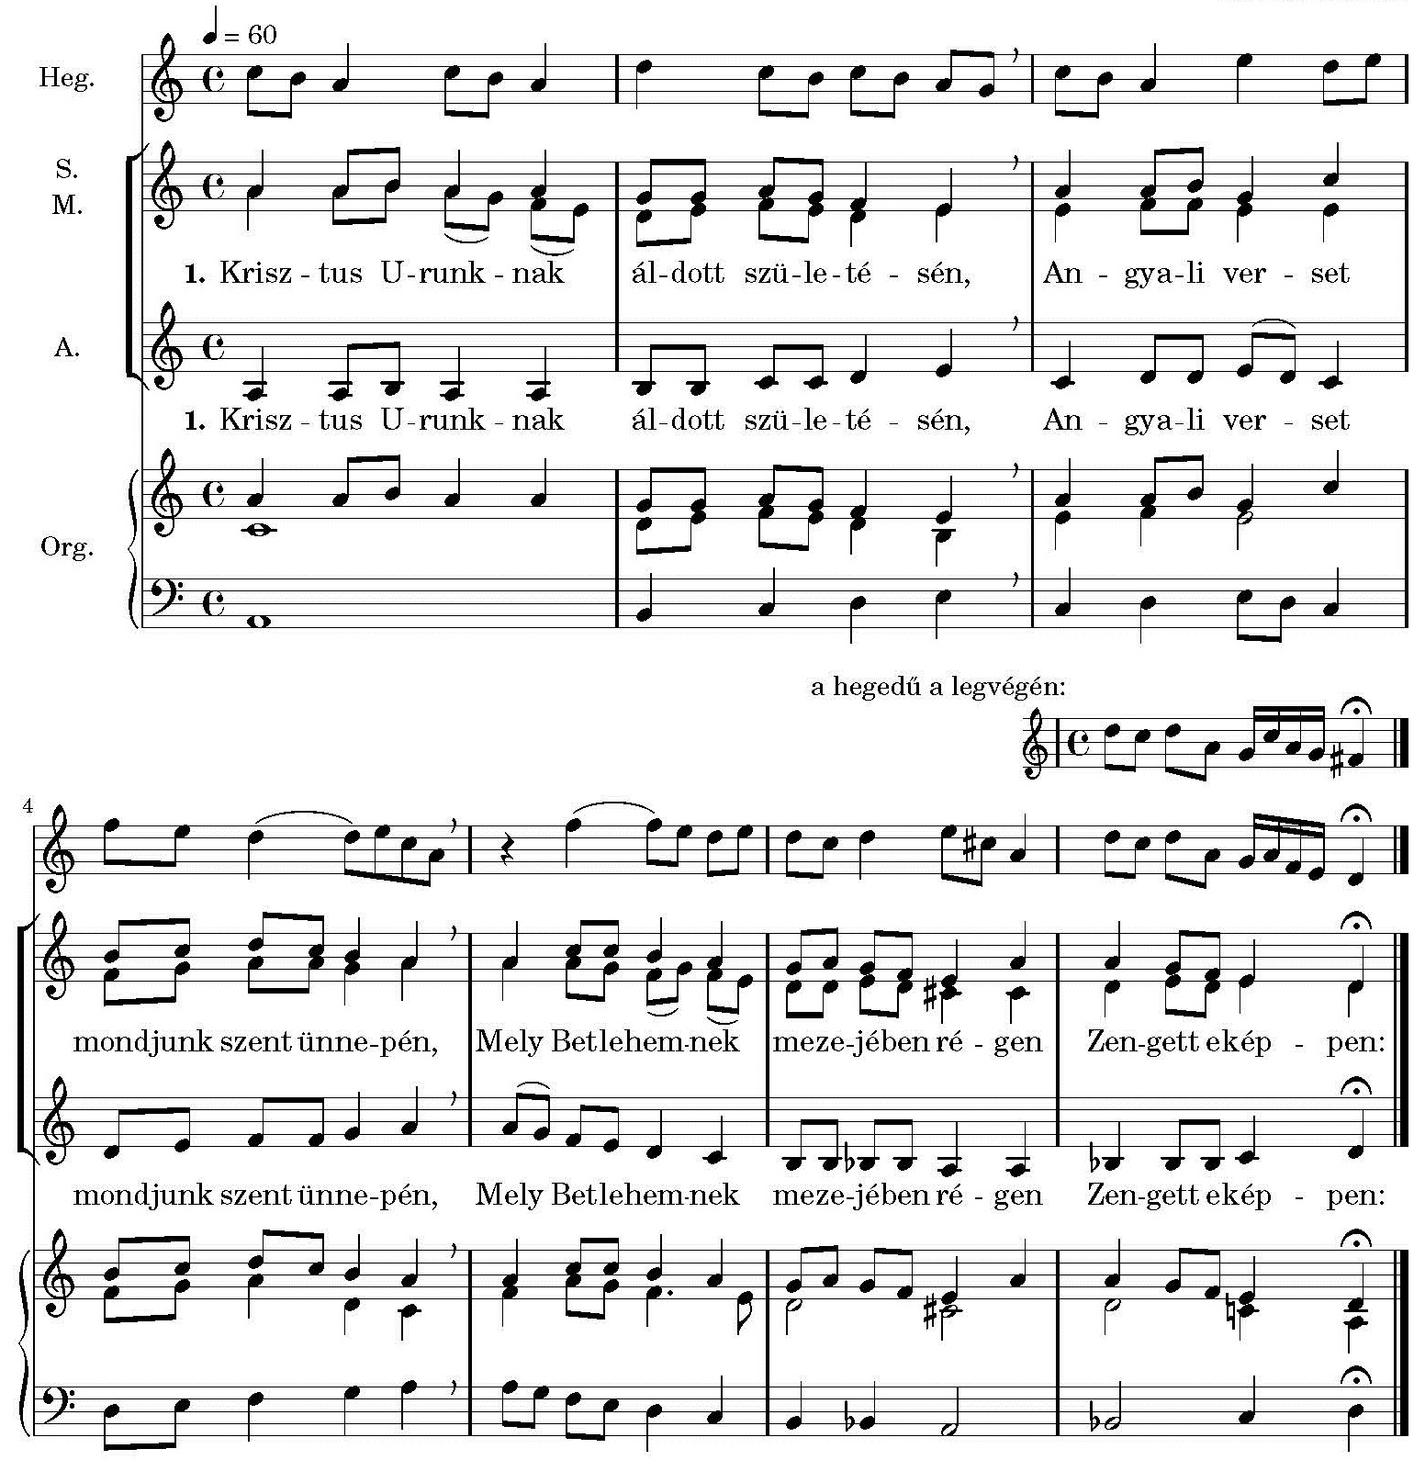

K-24 ( - ) Betlehem városban, rongyos istállóban ma született
Egy szűznek méhéből, drága szent véréből megváltónk lett
Kit angyal hirdetett, pásztornak jelentett
Ki őtet imádni és dicsőíteni méltóvá lett

Öreg bojtár mondja, hogy bárány és gida készen légyen
Ő harmadmagával, sípos és dudással
már elmégyen
Mindeneknél lészen ajándéka készen
Mivel a kisdedet, mint üdvözítőnket megtiszteljék

Üdvözlégy, született, jászolba tétetett,
kisded Jézus
Tehozzád járulunk, elődbe borulunk,
tőlunk ne fuss
Halálunk óráján, életünk fogyatán
Vedd hozzád lelkünket, ne hagyj el bennünket, kisded Jézus

karácsonyi köszöntő
Vitnyéd (Dunántúl)

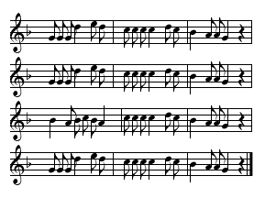

http://nepzeneipeldatar.hu/bongeszes/index.php?pid=294

K-25 (E-25) Ave Mária

Ave Mária, Istennek Anyja,
Tebenned virágzik Váltságunk aranyja.
Áldásod nyelvünk nem unja.

Mária, újul Világ nevedben,
A föld kereksége Megépül nemedben,
Mert a nagy Isten méhedben.

Ó drága Jézus, Szűznek gyümölcse,
Teáltalad szűnjék Világ rossz erkölcse,
Malasztod szívünk bétöltse.

Esedezz értünk, Isten Szülője.
Régi magyarságnak Te valál őrzője.
Légy minden jónknak szerzője.

Ora pro nobis, Szép Jézus Anyja,
Szentlélek oltványa Benned, lelki bánya,
Oltalmad néped kívánja.

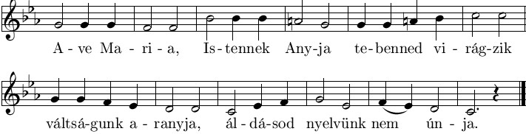

K-26 (E-26) Csillagoknak Teremtője
És híveknek Fényessége:
Krisztus, minden Megváltója
Légy kérésünk hallgatója!

Ki világon könyörülvén
Örök halált eltérítvén,
Meggyógyítád e világot
Hozván neki orvosságot.

E világnak alkonyatján
Idejének végét látván
Dicsőséges Szentlélektől
Szűz méhében testet öltél.

A te erős hatalmadnak
Minden térdek meghajolnak.
Mennyeiek és földiek
Úrnak vallják fölségedet.

A Nap felkél és elnyugszik
A Hold szépen fényeskedik,
Csillagok is világolnak
Híven tartják ő útjukat.

Szentséges Úr, téged kérünk
Jövő Bíránk és Életünk!
E napokban őrizz minket
Védd Sátántól híveidet!

Hálát adjunk az Istennek
Atya, Fiú, Szentléleknek,
Három személy fölségének
Egymivoltú Istenségnek.

lmrm smrm
mmls rmdd
sfmr mdt ll
slt dm rdt ll

K-27 ( - ) Áldattassék kisded Jézus,
világ minden részébe
Ki leszállál az egekből, Szűz Mária méhibe.
Szent lélektől fogantattál, s immár emberi testben
Születtél Betlehemben.

Az angyalok énekelnek, dicsérik szent nevedet,
A pásztorok örvendeznek, áldván születésedet.
Gyorsan mennek, felkeresnek, imádják felségedet,
Hálálják kegyelmedet.

Mi is ezért mind meghajtjuk tenéked két térdünket
Jó voltodért felajánljuk hál'adással szívünket.
Angyalokkal, pásztorokkal, imádjuk Istenünket,
Kegyes Üdvözítőnket.

Áldott legyen szereteted, melyet hozzánk mutattál,
Áldott legyen születésed, mennyből földre szállottál.
Bűn átkának, kárhozatnak veszélyére nem hagytál,
Kegyesen megváltottál.

Véghetetlen nagy Istenség, mindennek Alkotója,
Feneketlen kegyelmesség, világnak Megváltója.
Légy bűnünknek, rossz éltünknek
kegyes megbocsátója,
Lelkünk boldogítója.

Áldott kisded, aki mennyből lejöttél védelmünkre,
Születésed kegyelméből váljál üdvösségünkre,
//: Add, hogy legyünk, amíg élünk buzgón,
tiszteletedre,
Mennyben üdvösségünkre.

(Somoska)

ddrm mrd rmf mmmsm fmfs r
ddrmrd r rd rmf rmrdf mrd
mfslsfm rm fsfmr mmm sm f mfs r
m r drm fmrd d

K-28 ( - ) Serkenj, lelkem, mély álmodból,
vigyázz magadra,
mert Urad jő e világra, szép váltságodra,
drága kincset hoz magával orvoslásodra.

Örülj immár, hogyha voltál eddig bánatban,
mert Királyod, ki majd eljő nagy hatalommal,
kisgyermekként száll le hozzád,
sok irgalommal.

Teljes szívvel, víg örömmel ma az angyalok
pásztoroknak megjelentik, hogy az ő Uruk
e világra születendő égi Királyuk.

Hegyen-völgyön s erdőn-mezőn lakozó vadak,
víg madarak, égen játszók, s minden állatok,
megszületett ti Uratok, jertek, áldjátok!

Te is lelkem magasztald Őt, Jézus anyjával,
együtt áldjad angyalokkal, nagy buzgósággal,
örvendetes, vigasságos szép muzsikákkal!

(Józseffalva (Bukovina) –
Bátaszék (Dunántúl),)

lmfm rdtl rrdta l
mrmfi sl sf md rdtl s
dtdr mf sf md rrta d ta l

K-29 ( - ) Betlehemben a Krisztusnak
Az angyalok vigadoznak,
Királyok ajándékoznak,
Pásztorok báránykát hoznak.

Nem volt oly virág az ágon,
Mint Mária ez világon:
Szűzességes anyaságot
Kapott ily fehér virágot.

Karácsonynak éjszakáján,
Jézus születése napján,
Örüljetek, örvendjetek,
A kis Jézus megszületett.

Üdvözlégy, óh, nagy Istenség,
Imádott isteni fölség,
Örül néked a mennyország,
Vigadoz az egész világ.

Száll az angyal, száll az angyal
Viszi a hírt a városban
Hirdeti a boldog órát
Megszületett a Messiás

Gyertek, köszöntsük Máriát,
Ma született kicsi fiát.
Ajándékba szívünk adjuk,
Őket azzal vigasztaljuk.

dtl s sfml s
dtl s sfms f
f m rdtd rf m
l s fmfm r d

K-30 ( - ) Boldog ház, hol Krisztus lakik,
Onnan sátán eltávozik.
Ha van is ott keserűség,
Ott van a lelki édesség.

Régi szent példát követünk,
Ide is ezvégre jöttünk,
Hogy mondjunk nektek szent áldást,
Nyerjünk Krisztusból bő áldást.

Új csillaga új Királynak,
Új áldást hoz e világnak.
E ház ebben nagy részt vegyen,
Szent hitben állandó legyen!

A lelki arany bősége,
Tömjén, s mirha elégsége,
Maradjon mindenkor itten,
Veletek s velünk az Isten!

Jézus csillagának fénye,
Bűnösöknek egy reménye,
Legyen ez háznak őrzője,
Minden rossznak elűzője!

Áldott Jézus, mi keresünk,
Feltalálván, hogy tiszteljünk.
Őt, mint Istent, hűn imádjuk,
Dicső nevét buzgó áldjuk.

d t lmm s f m
rrs mf mr d
mmm rd rmf m
mmm rmr d t l

M-1 Mária, Mária, mennyei szép hajnal,
Kit szépen köszöntött Gábriel arkangyal.

Mária, Mária, mennyei szép csillag,
Ki a gyászos égen értünk szépen csillog.

Mária, Mária, mennyei szép virág,
Kit áldva magasztal széles e nagy világ.

Mária, Mária, mennyei szép rózsa,
Kinek jó illatján lelkünk meggyógyula.

Mária, Mária, üdvösség hajnala,
Kire felvirradott boldogságunk napja.

Mária, Mária, hazánk védasszonya,
Özvegyek és árvák megvígasztalója.

Mária, Mária, gyászban is fényesség,
Árva magyaroknak te vagy az ékesség.
(Mária, Mária, angyalok öröme,
Te vagy mindnyájunknak édes reménysége.

Mária, Mária, eljött az éjszaka,
Fogadj oltalmadba, égi szűz karodba.

Mária, Mária, tárd ki karjaidat
Édesítsd álmunkat, küldd el angyalodat.

Mária, Mária, kérd az egek urát
Mindnyájunknak adjon csendes jóéjszakát.

Mária, Mária, ha fejőn a hajnal,
Nevedet angyallal köszöntsük hálával.)

Kántálás

Kántál (latin) énekel, éneklő hanghordozással szaval

A karácsonyi énekes, verses köszöntőt kántálásnak nevezik.
Vidékenként a szokás neve kóringyálás (Zala, Dunántúl), pászlizás (ÉK Mo), mendikálás (Palóc-föld), angyali vigasság, angyaljárás (Erdély).

Az advent időszakában tilos volt a zajos mulatság, a tánc, a lakodalom. Az adventi időszakban házról-házra járva énekeltek a kántálók. Az ünnep gondolatkörét felidéző énekekhez gyakran kapcsolódtak köszöntők, jókívánságok, rigmusok, az ünnephez kapcsolódó prózai szövegek is.
Engedélykérés után az ablak előtt, a ház ajtajánál vagy a házban adták elő köszöntő éneküket, amelyekkel örömet hirdettek és ünnepi díszbe öltöztették a hallgatóság lelkét.
A fiatalság napközben, a házasok este jártak. Az ének előtt beköszöntőt mondtak, az elköszönés is énekkel és áldáskéréssel zárult.

A kántálás (szerep) által részeseivé válunk a bibliai eseményeknek, közösségi, spirituális élményt ad, megerősíti és elmélyíti a hitet, lelki élménye felidéződik a hétköznapokban is.

